Paletas de color

Se proponen las siguientes paletas de color como muestra para el diseño

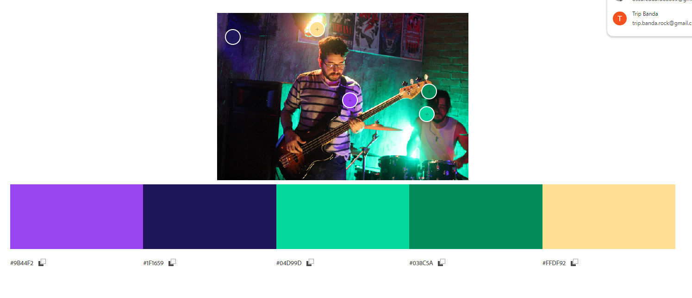

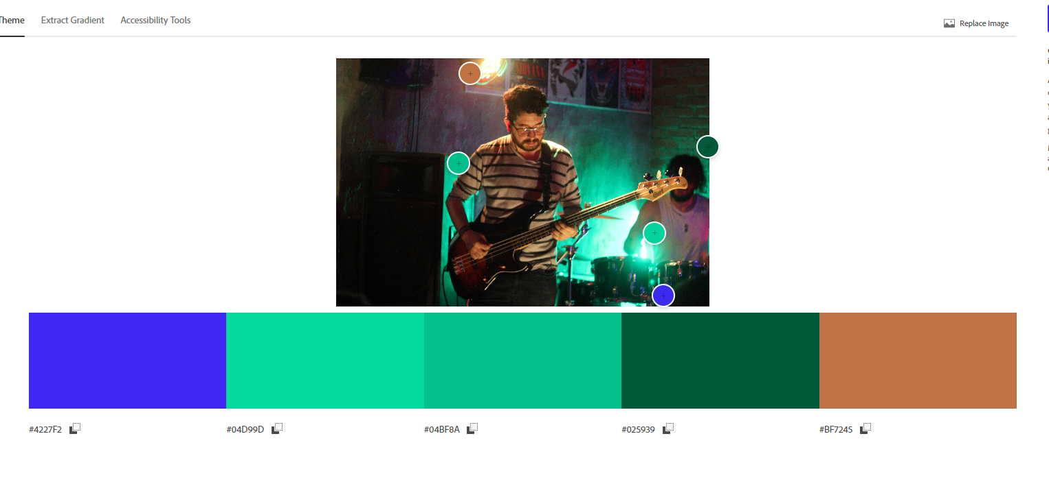

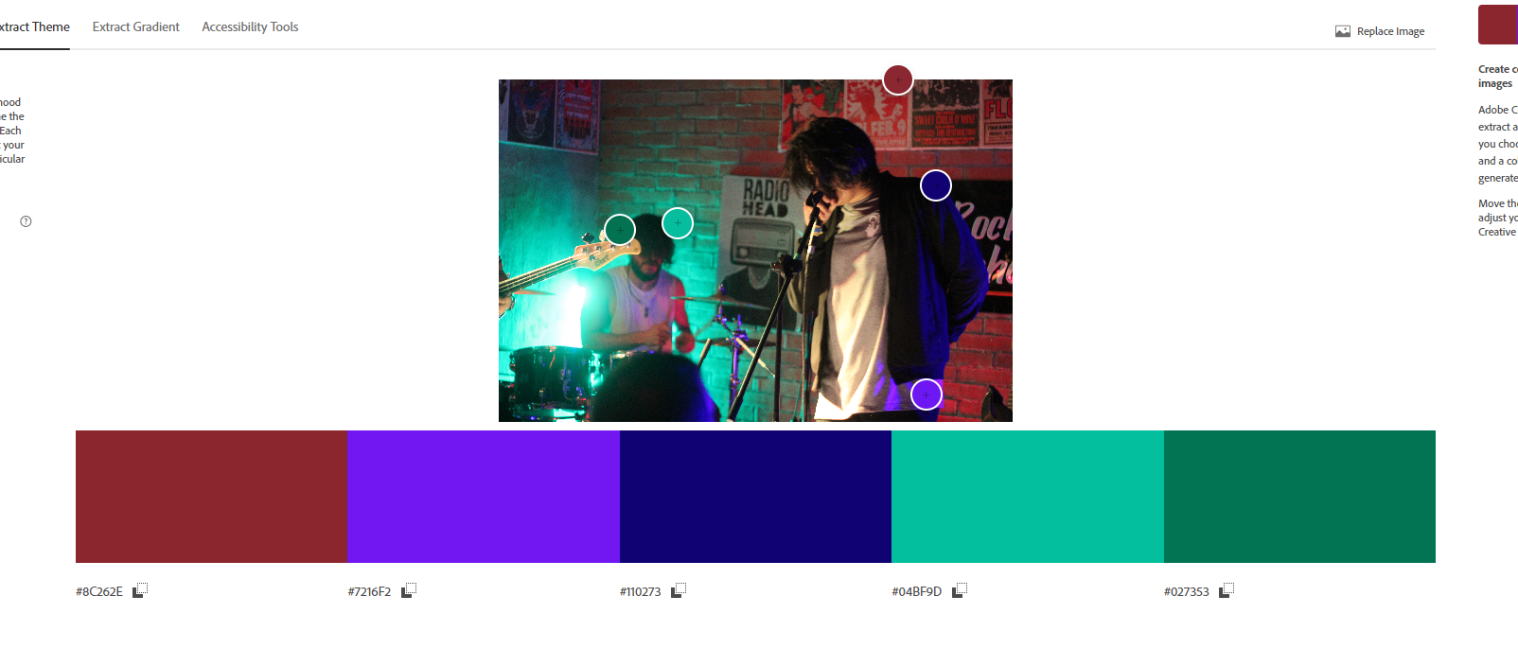

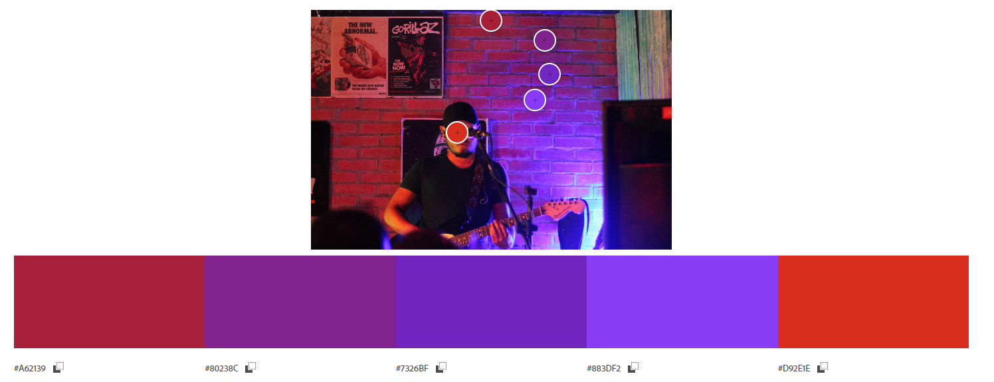

Fuentes

Dentro de las fuentes tipográficas que se han usado en la banda destacan, las siguientes:

California-medium, ha sido una fuente utilizada para el nombre de la banda con ciertas variaciones:



En ocasiones para comunicación y resaltar información se han usado las siguientes fuentes:

Poppins con BOLD 700:



rusticprinted:



se propone el uso de otras dos fuentes adicionales:

Revista:



**Road Rage:**



Todos los archivos de fuentes se encuentra en la carpeta [Identidad](https://drive.google.com/drive/folders/1tsGkEg9i7rjXOIYT7bhafeJdQx-M4VS8)

Landing Ideas

<https://co.pinterest.com/pin/251146116753955777/>

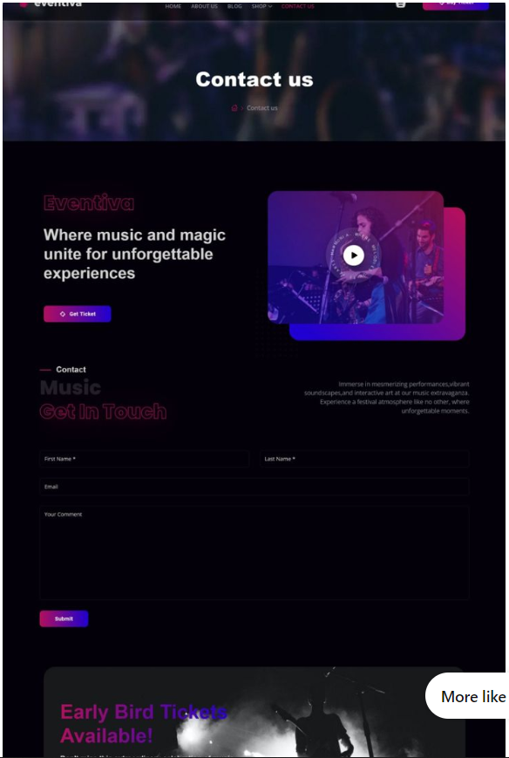

Destaca fondo negro en contraste con colores llamativos, se puede acomodar a otras paletas

<https://co.pinterest.com/pin/794040978087160610/>

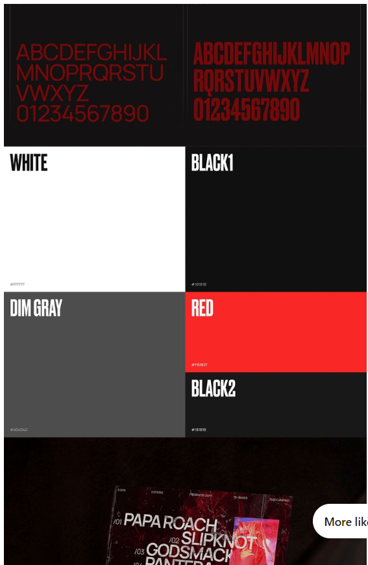

Propuesta para estructura de identidad visual para el EPK

<https://co.pinterest.com/pin/fender--2181499812180076/>

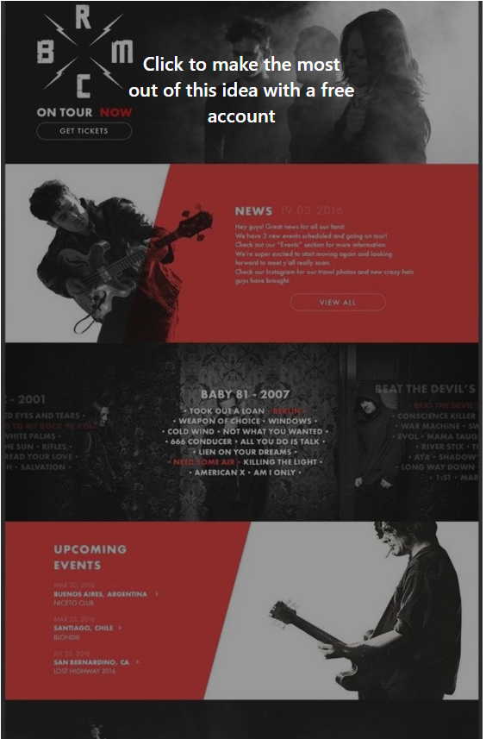

Estructura de división, News, Eventos, Reseña

Estructura EPK

1. Reseña
2. Discografía
3. Stage Plot
4. Rider Técnico
5. Redes
   1. Manejo de redes
      1. Reels
      2. Shorts
      3. Publicaciones
6. Material Audiovisual (pendiente construcción)
   1. Imágenes
   2. Videos
7. Identidad Visual
   1. Logos
   2. Colores
   3. Tipografías
   4. slogan (si se tiene) Enjoy the trip
   5. Diseños de marca
8. Notas de Prensa (News)

Reseña

Trip nace en la ciudad de Pereira en el año [jhon define el año] movidos por el gusto del permanent wave inspirados en bandas como Red Hot Chili Peppers, Muse, Foo Fighters, Nirvana entre otros.

[Hablar de la temporada Compositiva]

[De que hablan las canciones ó ¿a qué le canta TRIP?]

[Origen del nombre]

[Acerca de los integrantes]

[¿A dónde quiere llegar TRIP?]

Propuesta:

**De que hablan las canciones ó ¿a qué le canta TRIP?**

Sobre la posición, sensaciones y sentimientos de una persona cualquiera frente a situaciones de la vida y el mundo que habita

**Origen del nombre**

Esta vida es un viaje, cada momento es un viaje, y hay que vivirlo/disfrutarlo con todos los sentidos

Esperamos en escena verlos disfrutar el Trip

**Acerca de los integrantes**

**Os**

El guitarrista, el cohete propulsor, la energía que tiene este loco

**Jon**

El bajista, Don oído absoluto, y la nobleza de la banda

**Dani**

La voz, la fuerza que transmite, la experiencia siendo el más joven

**Hec**

El baterista (uds ponen el resto)

Enjoy the trip.